丽江中国西部研究发展促进会
工 作 简 报
第八期
丽江西促会办公室编 2024年9月15日

赴永胜县永大医院调研工作简报
2024年9月12日，丽江西促会会长杨建福、书记兼常务副会长、秘书长熊绍文一行前往会员单位永胜县永大医院进行了实地考察调研，并洽谈了国防教育基地建设的相关事宜。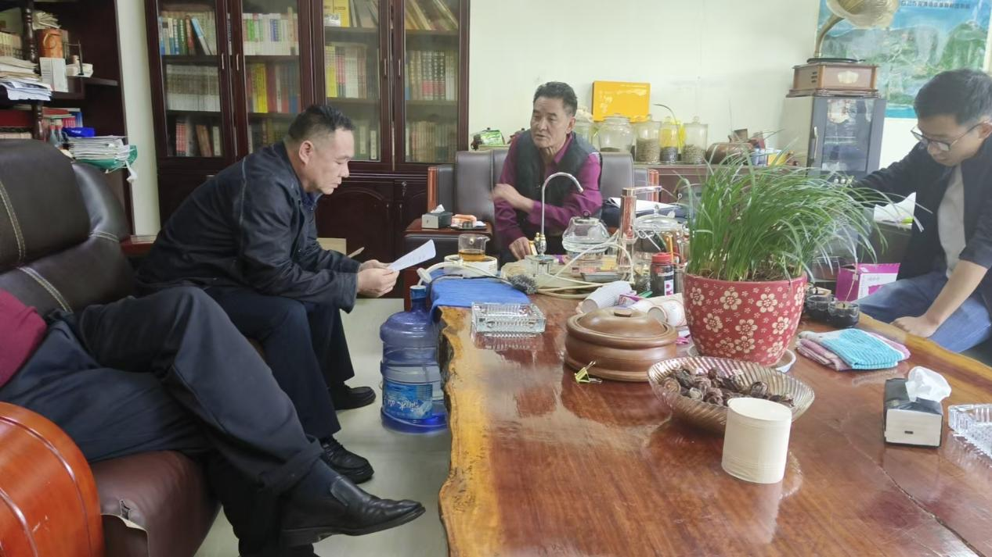
永大医院董事长史伯诚详细介绍了医院的发展历程、科室设置、人员构成以及医疗设备配置情况。他强调，医院始终坚持“以人为本，服务至上”的理念，不断提升医疗水平和服务质量，赢得了广大患者的信赖和好评。同时，医院也制定了明确的发展规划，包括引进更多高端医疗设备、加强人才队伍建设、拓展业务范围等。
在洽谈国防教育基地建设方面，丽江西促会领导与医院领导进行了深入交流。医院领导表示，作为社会办医机构，医院愿意积极参与国防教育事业，为提升全民国防意识贡献力量。同时，他们也提出了建设国防教育基地的初步设想和方案。
丽江西促会领导对医院的积极态度表示赞赏，并指出了建设国防教育基地的重要意义。他们表示，将积极协调相关部门和单位，提供必要的支持和帮助，共同推动国防教育基地建设的顺利进行。

